**解决#openstack volume service list 存储节点与数据库链接不上的问题**

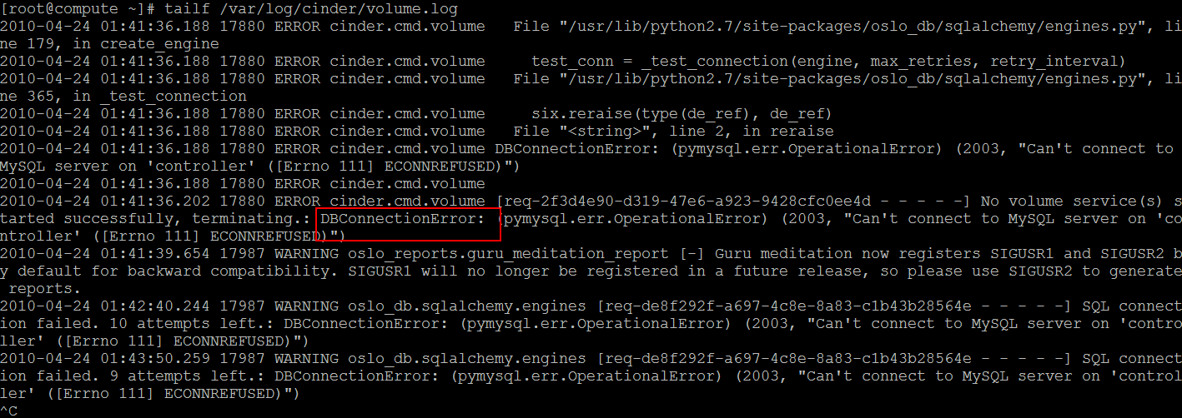

*//在存储节点查看日志。该日志显示存储节点与控制节点数据库链接有问题。

解决方法如下：

首先检查各个相关配置文件是否填写正确！如果配置文件无误，再进行如下操作！

查看控制节点数据库端口是否开启

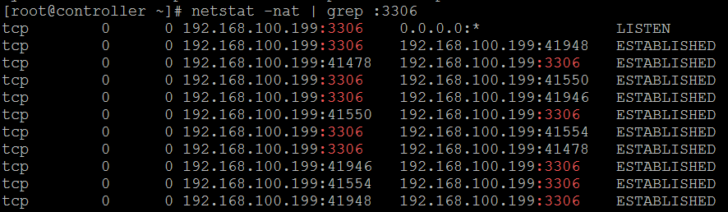

f6573a484c9ae6ccd96c7d7f0bdbfce

*//重启服务并查看状态

然后登录到存储节点

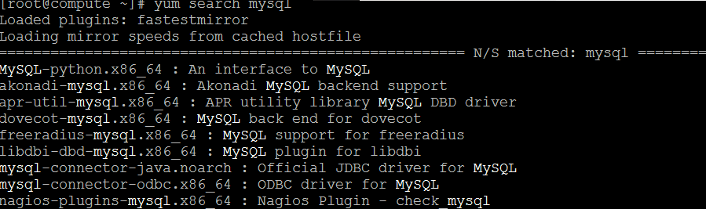

*//查询存储节点是否有能装数据库的包

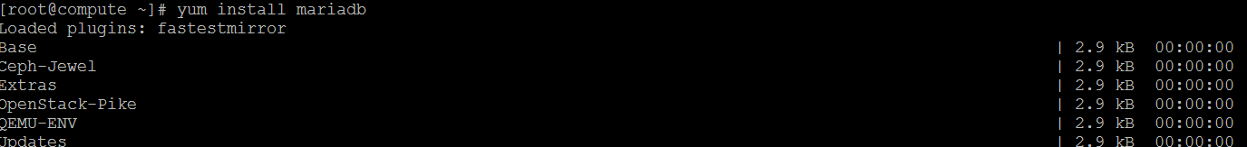

*//在存储节点安装数据库

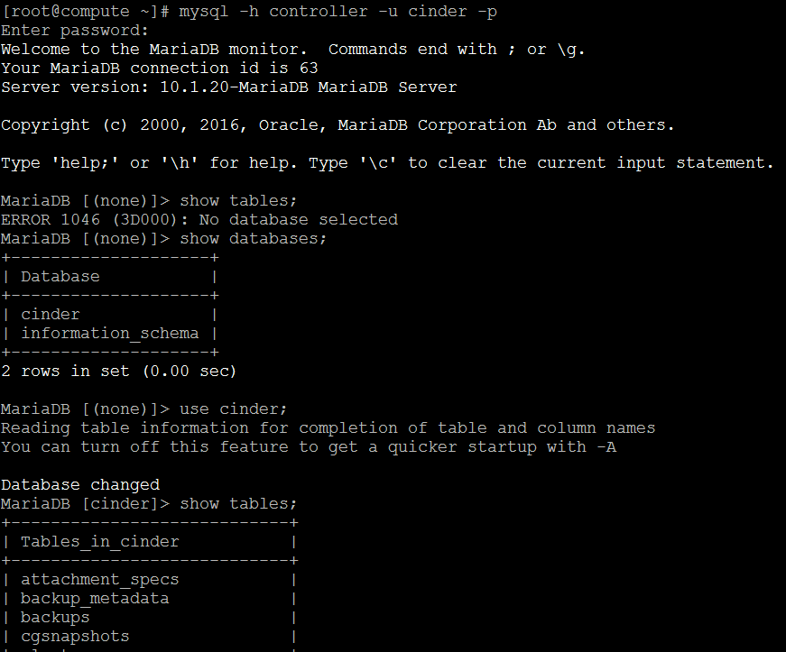

*//在存储节点登录控制节点数据库，用于查询数据库是否能链接，cinder数据库是否成功建立、授权、密码是否正确。

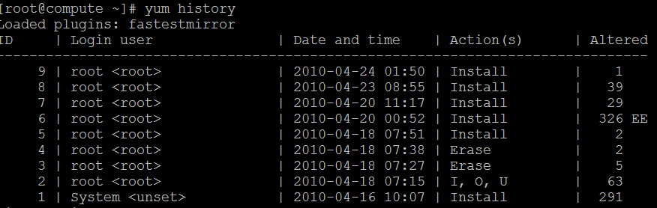

*//查询历史安装命令

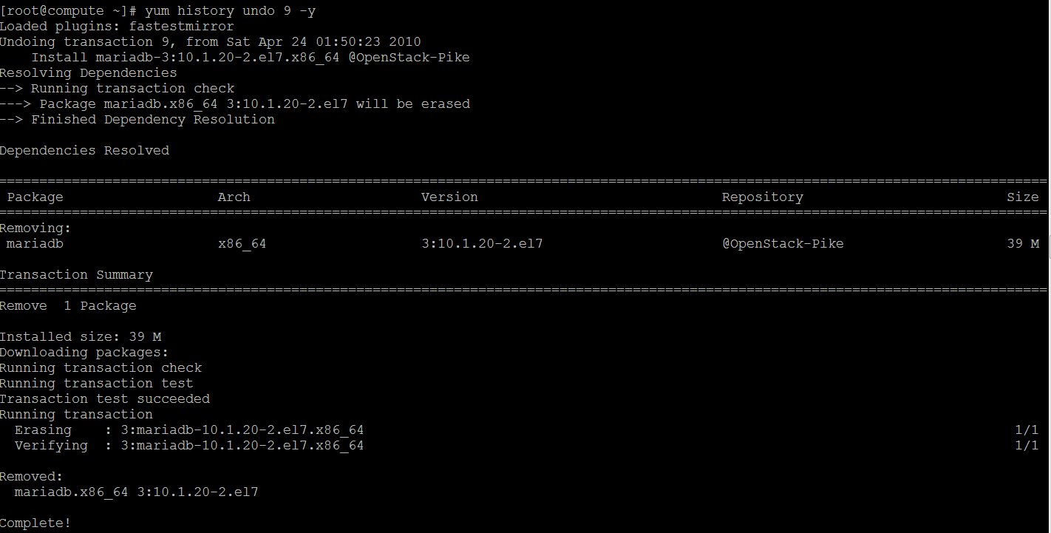

*//移除存储节点中安装的数据库（mariadb）。

*//根据#yum history 查询到安装的mariadb安装ID号为9，故此执行#yum history undo（取消） 9 -y 来移除数据库包。

如果数据库检查后没有问题，查询各节点是否可以相互ping通，并检查/etc/hosts文件是否正确。

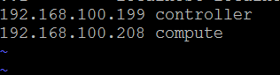

*//正确填写控制节点与存储节点的管理ip，如果有误，改正后重启network（#systemctl restart network）

----------------------******到这里该问题就解决的差不多了*****------------------------------

在控制节点查看卷服务是否成功

#openstack volume service list

如果报错如下：



解决问题如下：

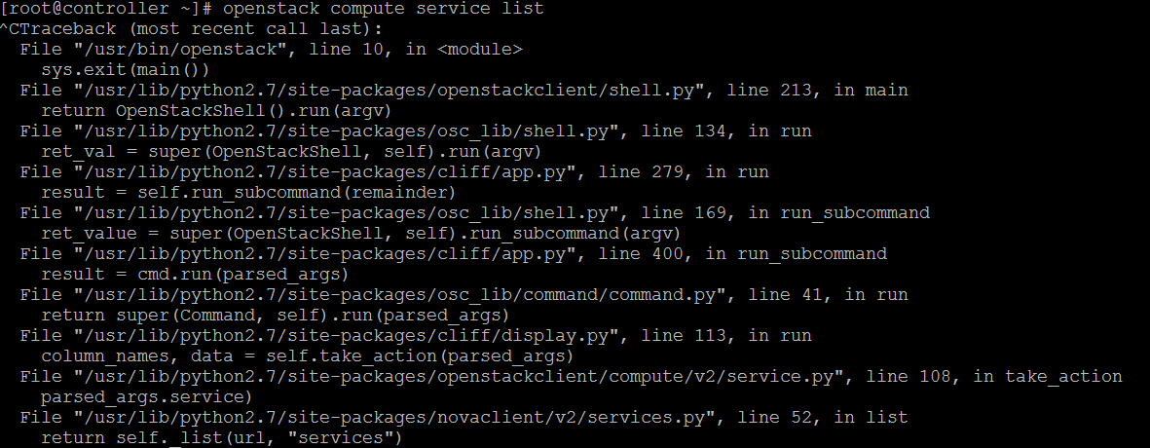

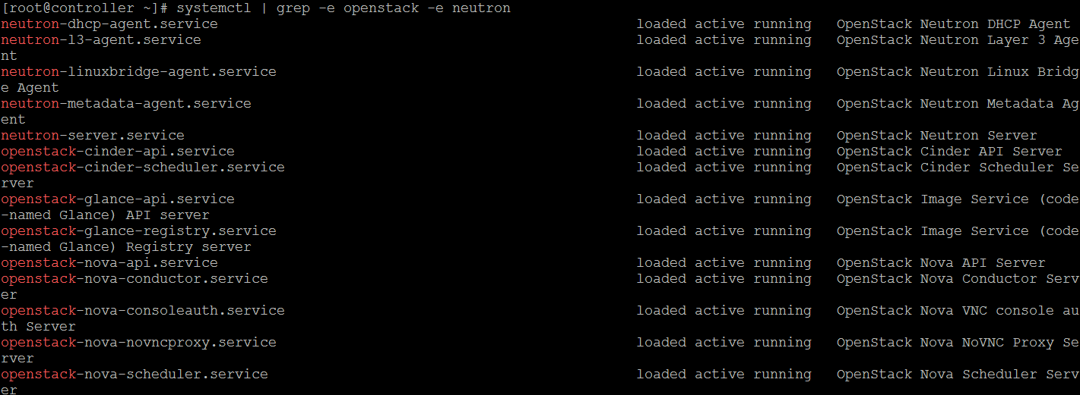

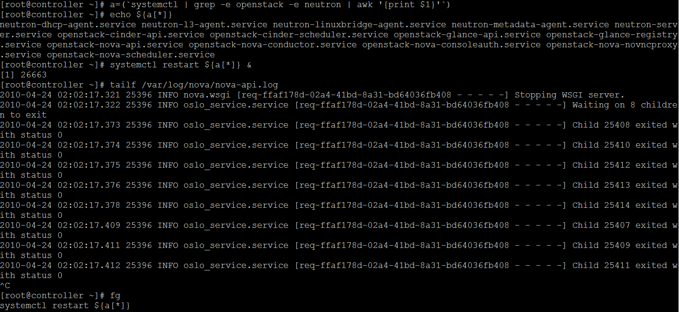

再执行#openstack volume service list

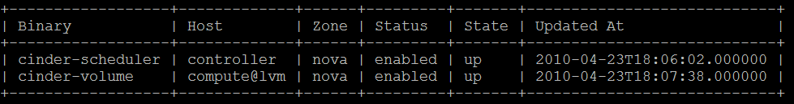

如此显示则成功！